3 februarie 2025
RAPORT DE ZI

Date de conectare FTP
HOST: 91.195.151.146
USERNAME: transgaz
PASSWORD: s3cur1zat

În scopul unei mai bune colaborări, vă rugăm să ne semnalaţi eventualele neplăceri şi să ne oferiţi sugestii pe care le consideraţi necesare creşterii calităţii serviciului de monitorizare.

1.Ştiri şi emisiuni din domeniul gazelor

Calificativ:  NEUTRU | Scrisoarea lui Burduja, apel la companii pentru “patriotism energetic” | NCN - 18:21  33s  RomâniaTv – 18:30
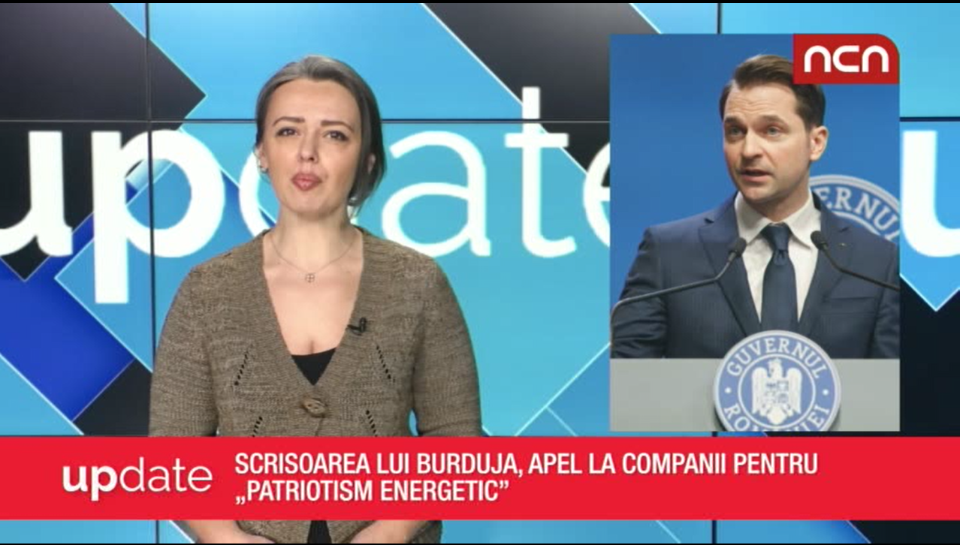 | Ministrul Energiei, Sebastian Burduja, a trimis o scrisoare către 40 de companii, autorități dar și către o confederație sindicală, în care face apel la patriotismul energetic și apărarea intereselor energetice ale României. Acesta cere sprijin pentru realizarea unui raport care să contribuie la eliminarea Green Deal. Argumentul este că acest pact subminează capacitățile naționale de a-ți utiliza resursele, în cazul țării noastre cărbunele. Totul se întîmplă în condițiile în care România a ratat un jalon din PNRR care prevede tranziția centralelor pe cărbune spre producția de energie pe gaze.  VIDEO NCN

Calificativ:  NEUTRU | Analiza zilei | NCN - 21:00
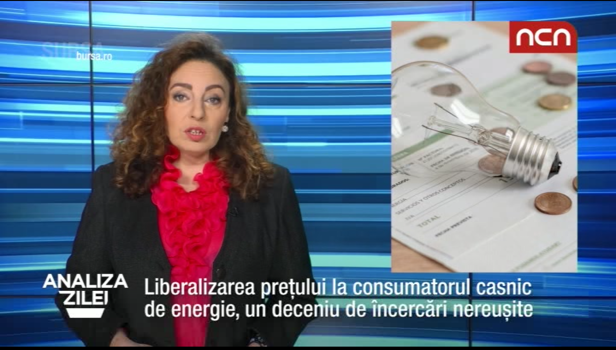 | Realizatoarea emisiunii mentionează că există concurență între producătorii de energie, iar fiecare producător are costuri mai mari sau mai mici.  -Hidroelectrica, Nuclearelectrica, centrala de la Brazi și parcurile eoliene își vând resursele mai scump, pentru a scoate profit.  -intervenționismul statului se simte de ani întregi datorită plafonării prețurilor.  -Enel, E-on și Ces au prunut adnubustrarea rețelelor de la stat, dar și compensații financiare.  -Enel renunță la Muntenia, Banat și Dobrogea, cu tot cu cei 3 milioane de clienți din aceste regiuni și își vând rețeaua pentru 1,2 miliarde de lei

2. Știri și emisiuni din domeniul energie

Calificativ:  NEUTRU | Amplasarea panourilor fotovoltaice nu amenință agricultura | RomâniaTV - 18:35
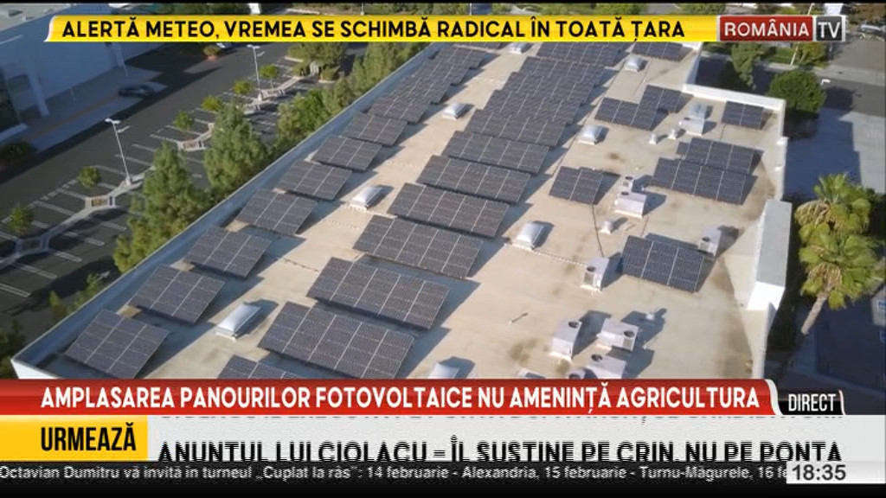 | Pentru producerea a 5000 mw din energie fotovoltaică, cât și-a propus țara noastră să realizeze, este necesară o suprafață de doar 0,06 din terenul arabil al României. Deoarece jumătate din capacitățile de producție sunt dezvoltate pe terenuri dezafectate sau pe acoperișuri, în realitate este nevoie doar de jumătate din suprafața menționată astfel că agricultura nu este afectată de dezvoltarea domeniului fotovoltaicelor.

